文档版本号：1.0
2012/6/7
作者：白萌，吴啸
二手交易网站
数据库设计说明书

目录
1.引言 1
1.1 编写目的 1
1.2 项目背景 1
1.3 定义 2
1.4 文档约定 2
1.5 参考文献 2
2.需求分析 3
2.1 数据流程 3
2.2 数据字典 7
3.概念结构设计 8
3.1 概念设计任务 8
3.2 E-R图设计 9
4.逻辑结构设计 12

1.引言

1.1 编写目的
该系统实现了在较小范围内的二手商品交易平台的搭建，为人们闲置的二手商品提供了一个交易平台。此文档用于二手交易网站的数据库设计流程记录与说明。

预期的读者对象：程序开发人员、测试人员、需求人员

1.2 项目背景
- 项目名称：

二手交易网站

- 项目发起者：

杨晶老师

- 小组成员：

白萌、吴啸

- 项目简介：

本项目二手商品交易网站的核心业务目标是为一些对二手商品有需求的人群提供方便、健全、快捷的交易平台。通过二手交易平台有此方面需求的人群可以发布自己闲置的二手商品、购买自己中意的二手商品。

- 项目目的：

在整个开发过程中以团队的形式进行项目的设计与开发，加强个人的团队合作精神和勤于思考乐于讨论的能力。

1.3 定义
E-R图即实体-联系图，提供了表示实体型、属性和联系的方法，用来描述现实世界的概念模型。

1.4 文档约定
该数据库具体属性的命名根据其中文意思翻译成英文，有实际字面含义。

1.5 参考文献
(1) 王水，张晓民.软件工程素质导论.郑州：河南科学技术出版社，2011年.
(2)马晓玉，孙岩.oracle 10g 数据库管理 应用与开发 标准教程：清华大学出版社，2011年.
(3)威格斯.软件需求.刘伟琴，译.北京：清华大学出版社，2004.

2.需求分析

2.1 数据流程

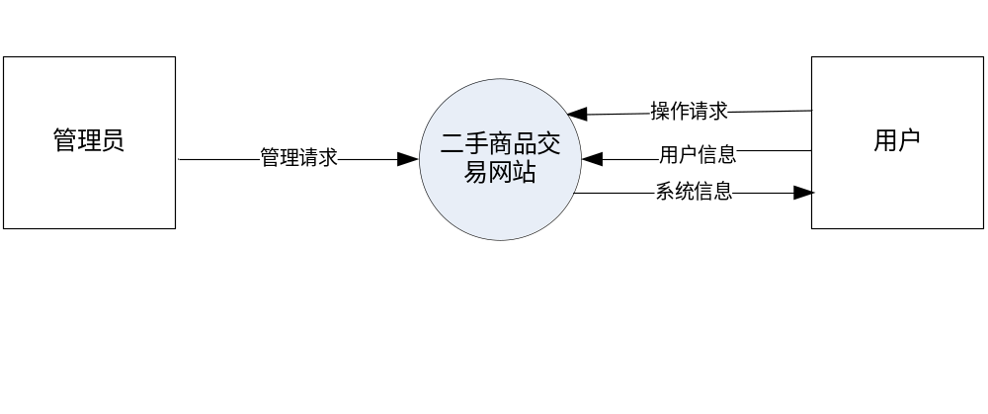
数据流图1-1（顶层图）

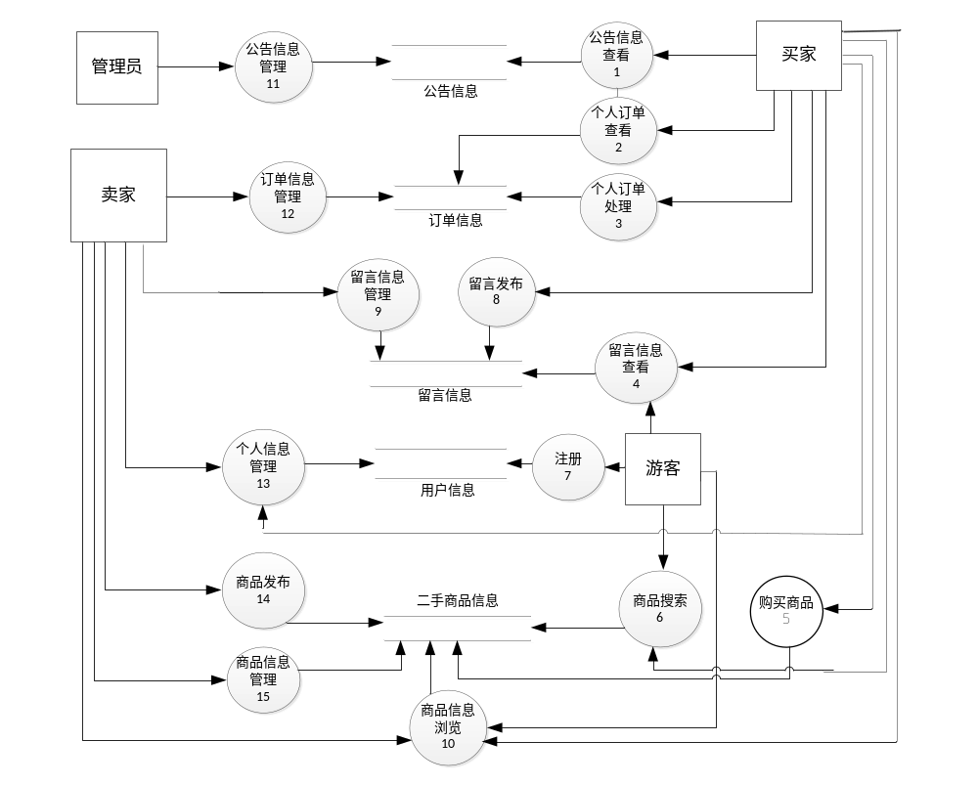 数据流图1-2（0层图）

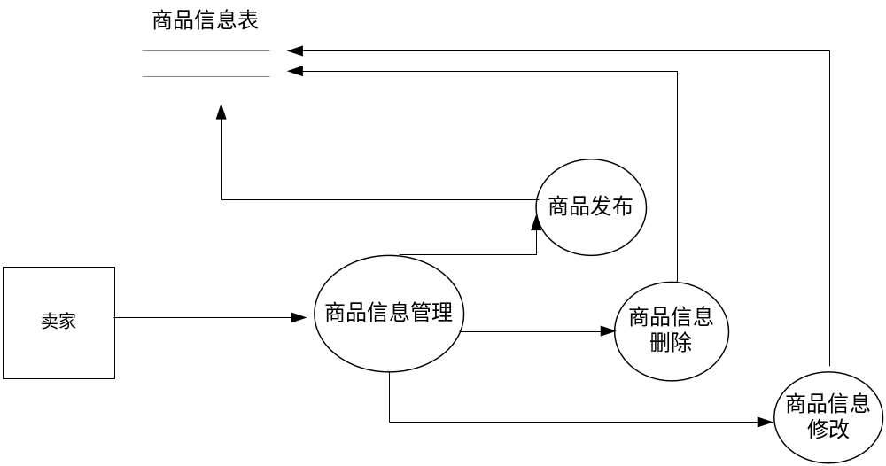 （商品信息管理）数据流图 1-3

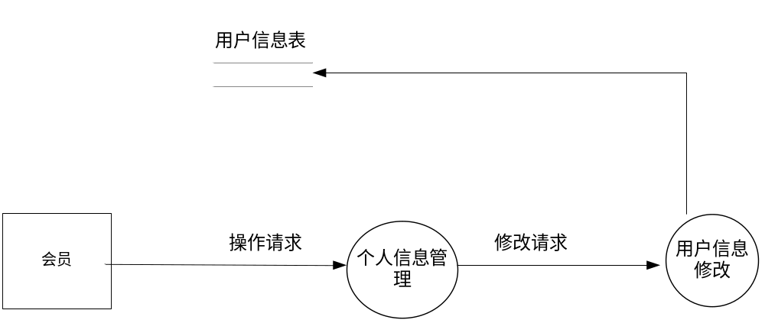 （用户信息管理）数据流图 1-4

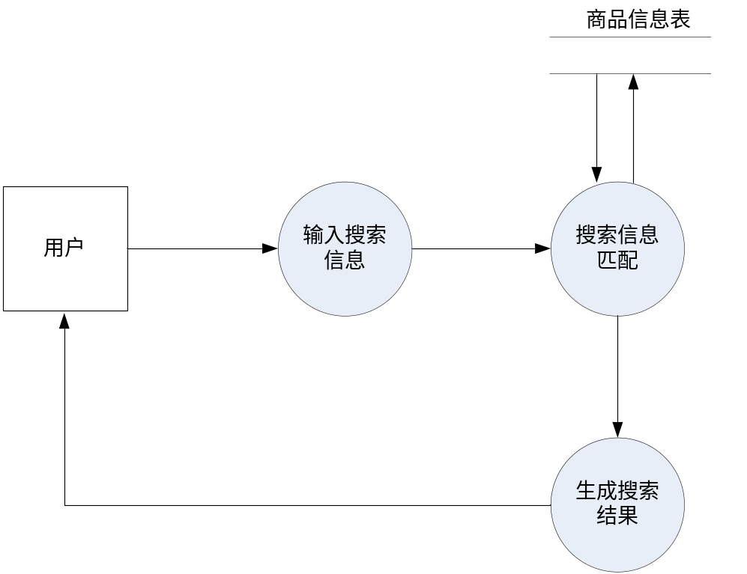
（商品信息搜索）数据流图 1-5

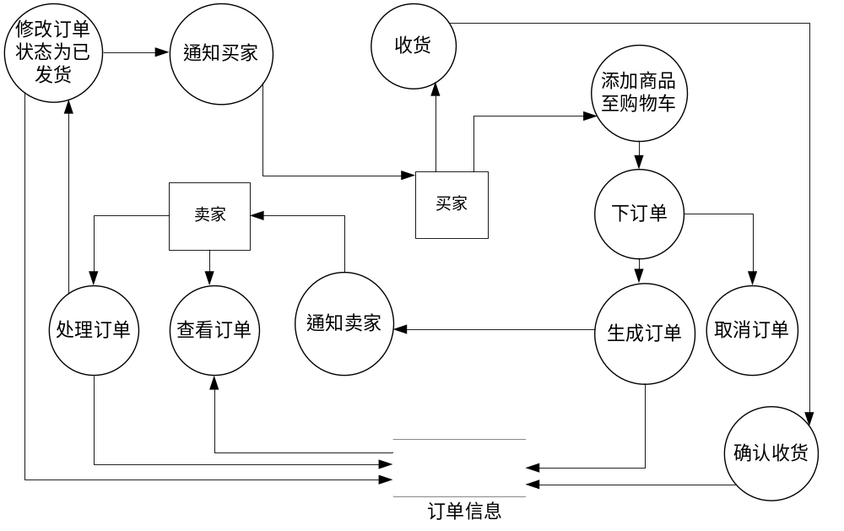 （订单处理）数据流图 1-6

2.2 数据字典

主要的数据流条目
<1> 数据流名称：用户信息
别名：无
简述：用户注册本网站会员时填写的信息
来源：会员
去向：加工“注册”和会员“个人信息管理”
数据流量：网站的注册会员人数
组成：会员编号+用户名+密码+电子邮箱

<2> 数据流名称：二手商品信息
别名：无
简述：卖家发布的二手商品信息
来源：卖家
去向：卖家“商品发布”和 “二手商品信息管理”
数据流量：本平台的二手商品数量
组成：商品编号+商品名称+商品发布者+商品人气+商品介绍+商品图片+商品所属类别+商品评价+商品原价+新旧程度+商品二手价+所属卖家ID

<3> 数据流名称：二手商品类别信息
别名：无
简述：卖家发布商品时选择的项目
来源：卖家
去向：加工卖家“商品发布”、“二手商品信息管理”
数据流量：本平台的二手商品类别量
组成：商品大类别编号+商品小类别编号+商品大类别名称+商品小类别名称

<4> 数据流名称：订单信息
别名：无
简述：买家订货时填写的项目
来源：买家
去向：加工“检验订单”
数据流量：买家订货的订单数
组成：订单编号+商品编号+商品数量+商品单价+商品总价+收货人姓名+收货人地址+联系电话+电子邮箱+卖家ID+买家ID

主要数据存储条目
- 数据存储名称：用户信息记录
别名：无
简述：存放本平台所有会员的基本信息
组成：用户编号+用户名+密码+电子邮箱
组织方式：索引文件，以用户编号为关键字
查询要求：要求能立即查询

- 数据存储名称：二手商品记录
别名：无
简述：存放本平台所有二手商品的基本信息
组成：商品编号+商品名称+商品发布者+商品人气+商品介绍+商品图片+商品所属类别+商品评价+商品原价+新旧程度+商品二手价+所属卖家ID
组织方式：索引文件，以商品编号为关键字
查询要求：要求能立即查询

- 数据存储名称：二手商品类别记录
别名：无
简述：存放本平台所有二手商品的类别信息
组成：商品大类别编号+商品小类别编号+商品大类别名称+商品小类别名称
组织方式：索引文件，以商品类别编号为关键字
查询要求：要求能立即查询

- 数据存储名称：订单记录
别名：无
简述：存放本平台所有订单的基本信息
组成：订单编号+商品编号+商品数量+商品单价+收货人姓名+收货人地址+联系电话+电子邮箱+卖家ID+买家ID
组织方式：索引文件，以订单编号为关键字
查询要求：要求能立即查询

3.概念结构设计

3.1 概念设计任务
识别二手交易网站平台中的实体，识别实体的属性，识别实体的关键字，识别实体间的联系，利用实体关系图（E—R图）来描述二手交易网站平台中的相关实体、属性及关系，从而达到为建立良好的二手交易网站平台的数据模型的目的。

3.2 E-R图设计

根据前面的需求分析，可以将网上购物系统的数据库实体划分为用户信息实体集、商品信息实体集、商品大类别实体集、商品小类别实体集、留言信息实体集、买家订单实体集、订单详细信息实体集、公告信息实体集、管理员实体集九个实体。
每个实体定义的属性如下：
- 用户：{用户编号，用户名，密码，电子邮箱}
- 管理员：{用户编号，用户名，密码，电子邮箱}
- 商品：{商品编号，名称，人气，简介，图片，所属类别，原价，二手价，新旧程度，所属卖家名称}
- 商品父类别：{父类别编号，父类别名称}
- 商品子类别：{子类别编号，子类别名称, 所属父类别编号}
- 留言信息:{ 留言编号, 所属用户名, 留言内容, 留言回复内容, 所属商品编号, 留言发布时间}
- 买家订单:{ 订单编号, 买家名称, 卖家名称, 收货人姓名, 收货地址, 联系电话, 电子邮箱, 订单生成时间, 订单总价, 订单状态, 配送方式}
- 订单详细信息:{ 详细信息编号, 订单编号, 商品编号, 商品名称, 商品单价, 商品数量, 商品总价}
- 公告:{ 公告编号, 公告标题, 公告内容，发布时间}

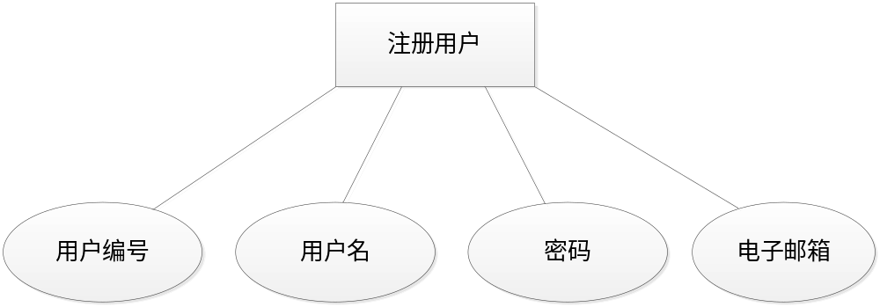
图 1-1 （用户及属性的E-R图）

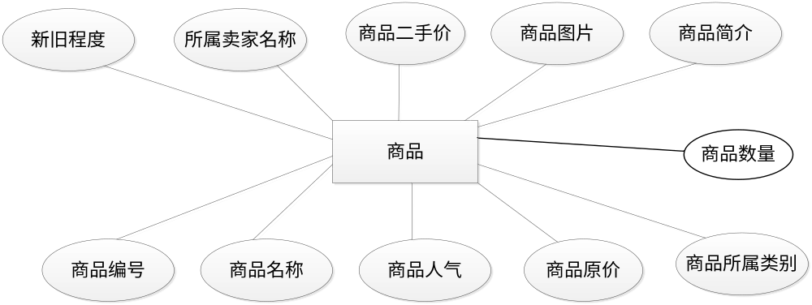
图 1-2 （商品及属性的E-R图）

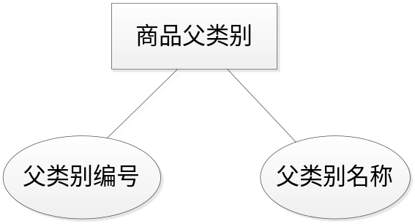
图 1-3 （商品父类别及属性的E-R图）

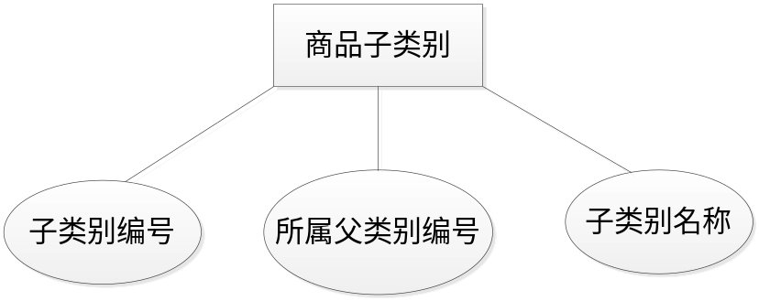
图 1-4 （商品子类别及属性的E-R图）

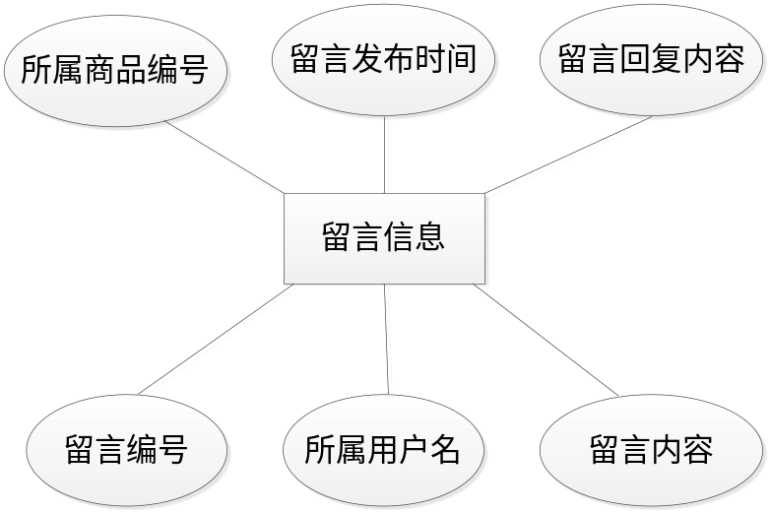
图 1-5 （留言信息及属性的E-R图）

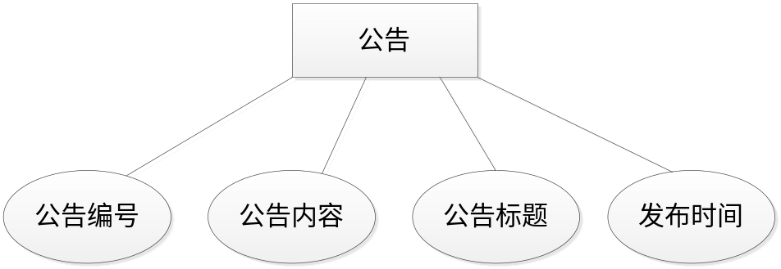
图 1-6 （公告及属性的E-R图）

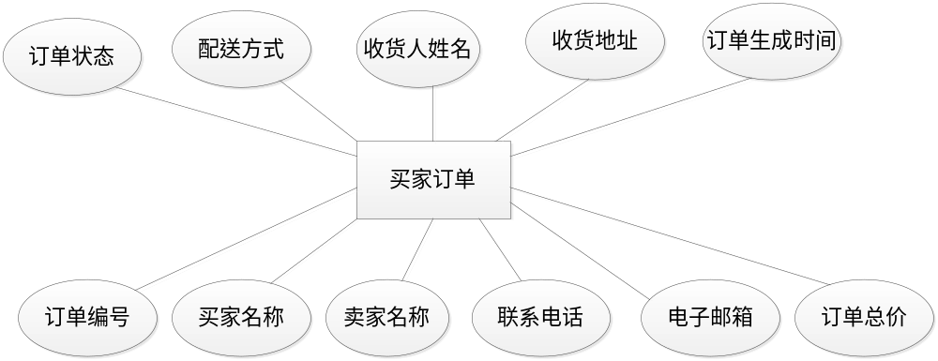
图 1-7 （买家订单及属性的E-R图）

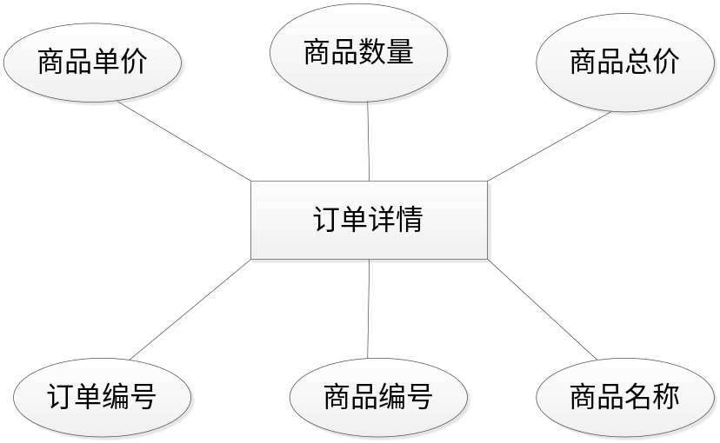

图 1-8 （订单详情及属性的E-R图）

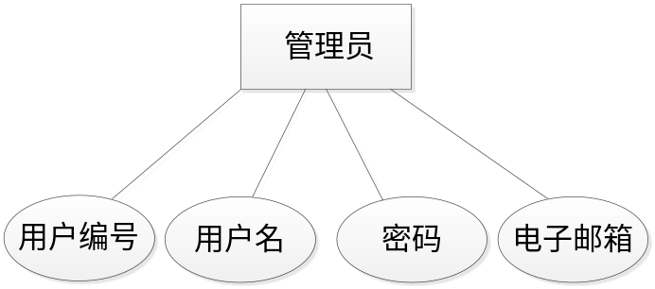
图 1-9 （管理员及属性的E-R图）

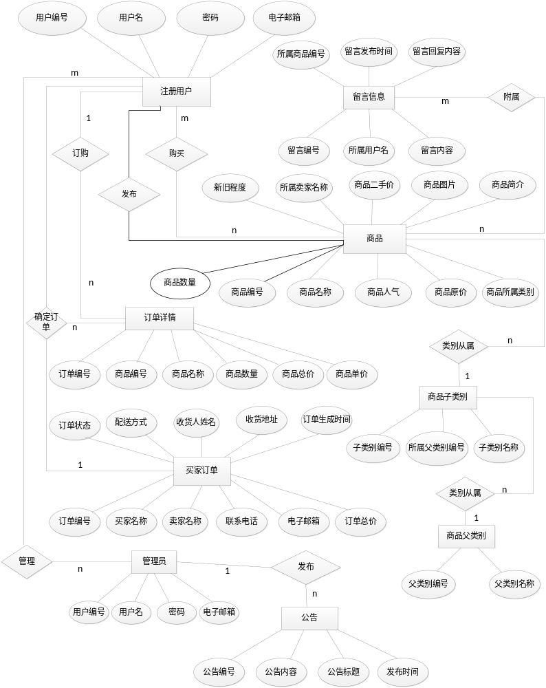

图 1-10 （系统总E-R图）

4.逻辑结构设计

4.1 逻辑设计任务
将E-R图转换为关系模型，即将实体、实体的属性和实体之间的联系转化为关系模式。

4.2 关系模型的设计

数据项名 | 数据类型 | 精度 | 别名 | 是否为空 | 主外键
userid | number |  | 用户编号 | 否
username | varchar2 | 20 | 用户名 | 否 | 主键
upassword | varchar2 | 20 | 用户密码 | 否
uemail | varchar2 | 50 | 用户邮箱 | 否
表 1-1 用户信息表

数据项名 | 数据类型 | 精度 | 别名 | 是否为空 | 主外键
adminid | number |  | 管理员编号 | 否 | 主键
adminname | varchar2 | 20 | 管理员名 | 否
apassword | varchar2 | 20 | 管理员密码 | 否
aemail | varchar2 | 50 | 管理员邮箱 | 否

表 1-2 管理员信息表

数据项名 | 数据类型 | 精度 | 别名 | 是否为空 | 主外键
goodsid | number |  | 商品编号 | 否 | 主键
goodsname | varchar2 | 50 | 商品名称 | 否
pop | number |  | 商品人气 | 否
intro | varchar2 | 50 | 商品简介 | 否
picture | varchar2 | 50 | 图片 | 否
smallsortid | number |  | 类型ID | 否
price | number |  | 原价 | 否
secprice | number |  | 二手价 | 否
condition | varchar2 | 20 | 新旧程度 | 否
username | varchar2 | 20 | 卖家名称 | 否 | 外键
goodsnum | number |  | 商品数量 | 否
表 1-3 商品信息表

数据项名 | 数据类型 | 精度 | 别名 | 是否为空 | 主外键
bigsortid | number |  | 父类别编号 | 否 | 主键
bigsortname | varchar2 | 20 | 父类别名 | 否
表1-4 商品父类别表

数据项名 | 数据类型 | 精度 | 别名 | 是否为空 | 主外键
smallsortid | number |  | 子类别编号 | 否 | 主键
smallsortname | varchar2 | 20 | 子类别名 | 否
bigsortid | number |  | 父类别编号 | 否 | 外键
表 1-5 商品子类别表

数据项名 | 数据类型 | 精度 | 别名 | 是否为空 | 主外键
mesid | number |  | 留言编号 | 否 | 主键
username | varchar2 | 20 | 所属用户名 | 否 | 外键
mescontent | varchar2 | 200 | 留言内容 | 否
recontent | varchar2 | 200 | 回复内容 | 是
goodsid | number |  | 商品编号 | 否 | 外键
mestime | date |  | 发布时间 | 否
表1-6 留言信息表

数据项名 | 数据类型 | 精度 | 别名 | 是否为空 | 主外键
orderid | number |  | 订单编号 | 否 | 主键
username | varchar2 | 20 | 买家名称 | 否
username1 | varchar2 | 20 | 卖家名称 | 否
name | varchar2 | 20 | 收货人姓名 | 否
address | varchar2 | 50 | 收货地址 | 否
tel | number |  | 联系电话 | 是
email | varchar2 | 20 | 电子邮箱 | 是
ordertime | date |  | 订单生成时间 | 否
cost | number |  | 订单总价 | 否
state | varchar2 | 20 | 订单状态 | 否
send | varchar2 | 20 | 配送方式 | 否
表1-7 买家订单信息表

数据项名 | 数据类型 | 精度 | 别名 | 是否为空 | 主外键
contentid | number |  | 详情编号 | 否 | 主键
orderid | number |  | 订单编号 | 否 | 外键
goodsid | number |  | 商品编号 | 否 | 外键
goodsname | varchar2 | 20 | 商品名称 | 否
goodsprice | number |  | 商品单价 | 否
goodsnum | number |  | 商品数量 | 否
concost | number |  | 商品总价 | 否
表1-8 订单详细信息表

数据项名 | 数据类型 | 精度 | 别名 | 是否为空 | 主外键
portid | number |  | 公告编号 | 否 | 主键
title | varchar2 | 50 | 公告标题 | 否
content | varchar2 | 200 | 公告内容 | 否
createtime | date |  | 发布时间 | 否
表1-9 公告信息表

数据项名 | 数据类型 | 精度 | 别名 | 是否为空 | 主外键
messageid | number |  | 短信息编号 | 否 | 主键
username | varchar2 | 20 | 卖家用户名 | 否
username1 | varchar2 | 20 | 买家用户名 | 否
content | varchar2 | 200 | 消息内容 | 否
createtime | date |  | 消息发送时间 | 否
表1-10系统短信息表

4.3 视图的设计
为用户搜索商品建立视图：

数据项名 | 数据类型 | 精度 | 别名 | 是否为空
goodsid | number |  | 商品编号 | 否
goodsname | varchar2 | 50 | 商品名称 | 否
popularity | number |  | 商品人气 | 否
introduction | varchar2 | 50 | 商品简介 | 否
picture | image |  | 图片 | 否
type | varchar2 | 50 | 类型 | 否
price | money |  | 原价 | 否
secprice | money |  | 二手价 | 否
condition | varchar2 | 20 | 新旧程度 | 否
userid | varchar2 | 20 | 卖家名称 | 否
表 1-10 搜索商品视图

5.物理结构设计

5.1 物理设计任务与目标
为上一阶段的关系模型选取一个最适合的应用要求的物理结构，即确定存取方法和存储结构。

5.2索引存取方法
为了提高让用户搜索商品的速度，对二手商品信息建立聚簇索引。

6.数据库实施

6.1 存储过程、函数、触发器创建
存储过程：
create or replace procedure proc_login
(
name varchar2,
password varchar2
)
as
uinfo userinfo%rowtype;
begin
select *
into uinfo
from userinfo
where username=name and upassword=password;
exception
when others then
rollback;
raise;
end proc_login;
存储过程1-1（会员登录检测）

create or replace procedure proc_regsiter
(
uid number,
uname varchar2,
upwd varchar2,
email varchar2
)
as
begin
insert into userinfo(userid,username,upassword,uemail)
values (id.nextval,uname,upwd,email);
exception
when others then
rollback;
raise;
end proc_regsiter;
存储过程1-2（会员注册）

create or replace procedure proc_goods
(

goodsname1 varchar2,
pop1 number,
intro1 varchar2,
picture1 varchar2,
smallsortid1 number,
price1 number,
secprice1 number,
condition1 varchar2,
username1 varchar2,
goodsnum1 number
)
as
begin
insert into goodsinfo
(goodsid,goodsname,pop,intro,picture,smallsortid,price,secprice,condition,username,goodsnum)
values
(id.nextval,goodsname1,pop1,intro1,picture1,smallsortid1,price1,secprice1,condition1,username1,goodsnum1);
exception
when others then
rollback;
raise;
end proc_goods;
存储过程1-3（发布商品）

create or replace procedure proc_mesinfo
(
mesid1 number,
username1 varchar2,
mescontent1 varchar2,
goodsid1 number,
mestime1 date
)
as
begin
insert into mesinfo (mesid,username,mescontent,goodsid,mestime)
values(id.nextval,username1,mescontent1,goodsid1,mestime1);
exception
when others then
rollback;
raise;
end proc_mesinfo;
存储过程1-4（发表留言）
函数：
create or replace function func_searchgoods
(
smallsortid1 in number
)
return table
as
type ginfo is table of goodsinfo%rowtype
index by binary_integer;
begin
select * into ginfo
from goodsinfo
where smallsortid = smallsortid1;
return ginfo;
end func_searchgoods;

触发器：
create trigger insert_content_trigger
after insert
on orderinfo
for each row
begin
insert into message (messageid,username,username1,content,createtime)
values (id.nextval,:new.username,:new.username1,'卖家请发货',sysdate);
end;

6.2 数据库创建
prompt create user business...
create user business identified by bus;
prompt grant dba to business...
grant dba to business;
prompt connect business user
conn business/bus
prompt Created on 2012年6月8日 by 白萌，吴啸
set feedback off
set define off
prompt Creating sequence id...
create sequence id
start with 1
increment by 1
nomaxvalue
nocycle
;

prompt Creating userinfo(用户信息表)...
create table userinfo
(
userid number,
username varchar2(20) primary key,
upassword varchar2(20) not null,
uemail varchar2(50) not null
)
;

prompt Creating admininfo(管理员信息表)...
create table admininfo
(
adminid number primary key,
adminname varchar2(20) not null,
apassword varchar2(20) not null,
aemail varchar2(50) not null
)
;
prompt Creating goodsinfo(商品信息表)...
create table goodsinfo
(
goodsid number primary key,
goodsname varchar2(50) not null,
pop number not null,
intro varchar2(50) not null,
picture varchar2(50) not null,
smallsortid number not null,
price number not null,
secprice number not null,
condition varchar2(20) not null,
username varchar2(20) not null,
goodsnum number not null
)
;
prompt Creating bigsort(商品父类别表)...
create table bigsort
(
bigsortid number primary key,
bigsortname varchar2(20) not null
)
;
prompt Creating smallsort(商品子类别表)...
create table smallsort
(
smallsortid number primary key,
smallsortname varchar2(20) not null,
bigsortid number not null
)
;
prompt Creating mesinfo(留言信息表)...
create table mesinfo
(
mesid number primary key,
username varchar2(20) not null,
mescontent varchar2(200) not null,
recontent varchar2(200),
goodsid number not null,
mestime date not null
)
;
prompt Creating orderinfo(买家订单信息表)...
create table orderinfo
(
orderid number primary key,
username varchar2(20) not null,
username1 varchar2(20) not null,
name varchar2(20) not null,
address varchar2(50) not null,
tel number,
email varchar2(20) not null,
ordertime date not null,
cost number not null,
state varchar2(20) not null,
send varchar2(20) not null
)
;
prompt Creating content(订单详细信息表)...
create table content
(
contentid number primary key,
orderid number not null,
goodsid number not null,
goodsname varchar2(20) not null,
goodsprice number not null,
goodsnum number not null,
concost number not null
)
;
prompt Creating port(公告信息表)...
create table port
(
portid number primary key,
title varchar2(50) not null,
content varchar2(200) not null,
createtime date not null
)
;
prompt Creating message(系统短消息表)...
create table message
(
messageid number primary key,
username varchar2(20) not null,
username1 varchar2(20) not null,
content varchar2(200) not null,
createtime date not null
)
;
prompt Loading userinfo...
insert into userinfo (userid,username,upassword,uemail)
values (id.nextval,'吴啸','123','baixiaodian@yeah.net');
insert into userinfo (userid,username,upassword,uemail)
values (id.nextval,'白萌','12','baixiaodian@yeah.net');
commit;
prompt 2 records loaded

